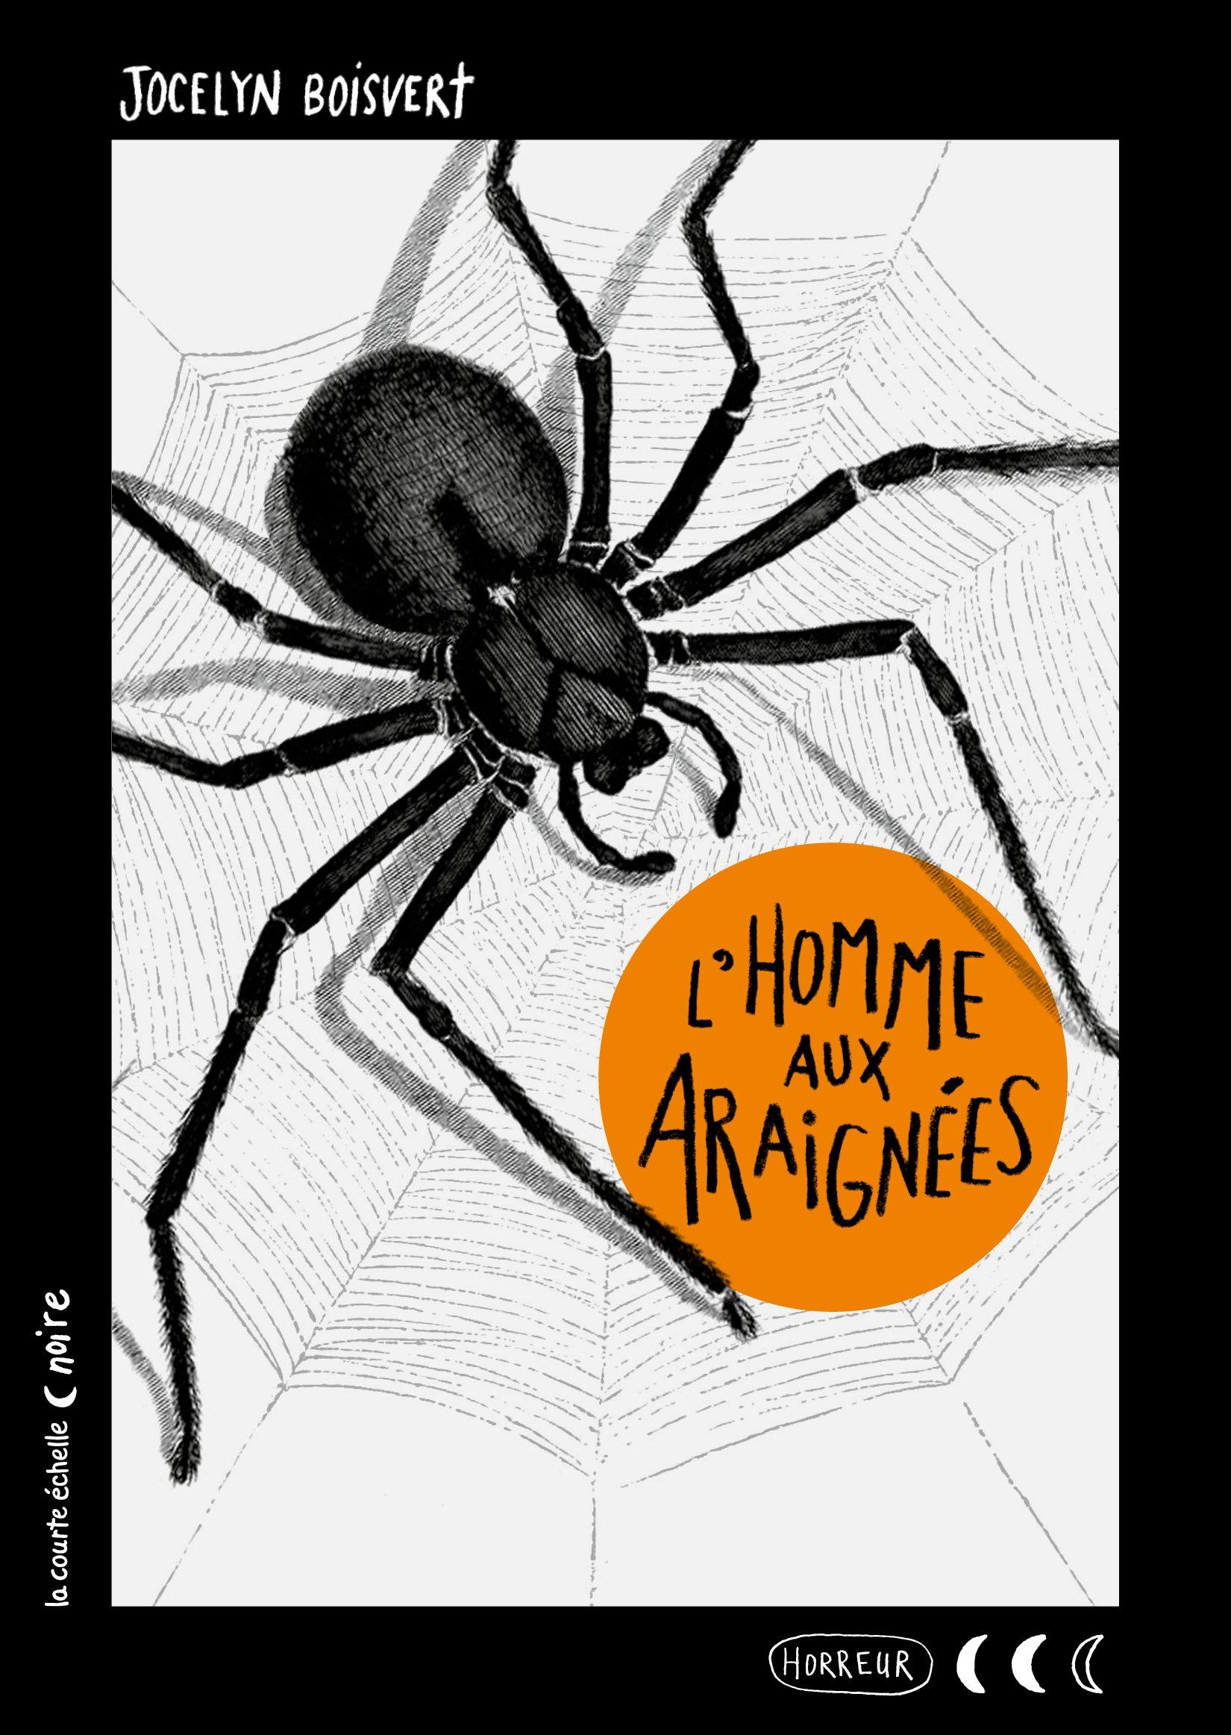 | L’homme aux araignées | Nom :

Mots croisés-corrigé

Trouve le mot manquant.
